Hej och glad vår till er,
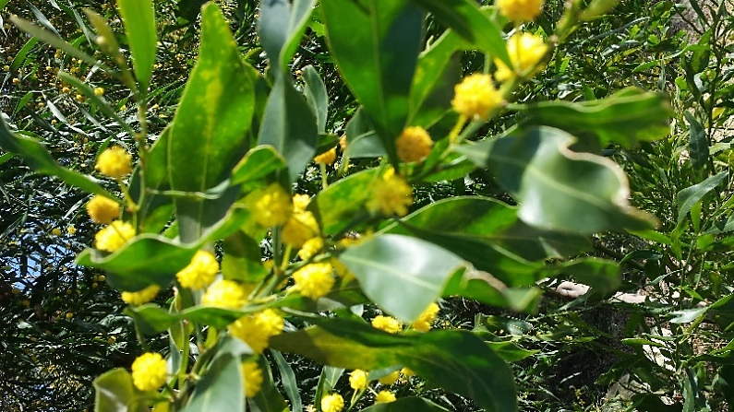
Medlemmar i Bostadsrättsföreningen Ritbrädet 1 i Vällingby!

Nu har datum för föreningens årsmöte bestämts till den 26 juni kl. 18:00.

Vi hoppas att vädret är med oss, så att vi kan träffas ute på gården vid port 82 som sist. I händelse av ösregn eller dylikt får vi gå in i lokalen.
Förra året misslyckades mötet att få ihop en valberedning! Det är en viktig funktion och i år vänder vi oss till er den här vägen för att ni ska ha möjlighet att anmäla intresse att delta i vårt arbete. Du har möjlighet att väljas in i styrelsen.
Vi har också en annan önskan av några medlemmar, nämligen att vi ska kunna ha odlingslådor för boende. Vi tycker att det vore jättetrevligt, men då behövs minst två personer som vill samordna och hjälpa till med detta.
Det gångna året har varit fullt av arbete för styrelsen, och vi hoppas på förståelse för att hemsidan inte uppdaterats om allt m m. Vi satsar på bättre tid nästa år, då avloppsstammen nu är klar, och de nya sopkärlen installerade. Bauers el jobbar vidare under 2023 tills alla våra elledningar är av säkert och modernt slag.

Välkomna så ses vi den 26 juni.
Styrelsen
KALLELSE TILL ORDINARIE FÖRENINGSSTÄMMA
I BOSTADSRÄTTSFÖRENINGEN RITBRÄDET 1

Måndagen den 26 juni 2023 kl. 18:00.

Vi håller oss utomhus om vädret tillåter, på gården vid Jämtlandsgatan 82
I händelse av ösregn eller dyligt får vi gå in i lokalen.

Dagordning:
§1. Stämmans öppnande.
§2. Godkännande av dagordning.
§3. Val av ordförande för stämman.
§4. Anmälan av stämmoordförandens val av protokollförare.
§5. Val av två justeringsmän tillika rösträknare.
§6. Fråga om stämman blivit stadgeenlig utlyst.
§7. Fastställande av röstlängd.
§8. Föredragning av styrelsens årsredovisning.
§9. Föredragning av revisorns berättelse.
§10. Beslut om fastställande av resultat- och balansräkning.
§11. Beslut om resultatdisposition.
§12. Beslut om ansvarsfrihet för styrelsen.
§13.Beslut om arvoden åt styrelseledamöterna och revisorer för nästkommande verksamhetsår.
§14. Val av styrelseledamöter och suppleanter.
§15. Val av revisorer och revisorssuppleanter.
§16. Val av valberedning.
§17. Av styrelsen till stämman hänskjutna frågor samt av föreningsmedlem anmält ärende.
§18. Stämmans avslutande.

Med vänlig hälsning,
Styrelsen

